
BACHARELADO EM SISTEMAS DE INFORMAÇÃO

CARLOS ALEXANDRE FERREIRA RIBEIRO
JULIANA GONÇALVES AZEVEDO

ALMOXARIFADO / PATRIMÔNIO

CAMPOS DOS GOYTACAZES
2011
SUMÁRIO

1. Descrição do Sistema.................................................................................. 2
1.1 Almoxarifado................................................................................. 2
1.2 Patrimônio..................................................................................... 2
2. Estrutura do setor........................................................................................ 3
2.1 Almoxarifado................................................................................. 3
2.2 Patrimônio..................................................................................... 3
3. Requisitos funcionais................................................................................... 4
3.1 Almoxarifado................................................................................. 4
3.2 Patrimônio..................................................................................... 4
4. Requisitos não-funcionais........................................................................... 5
5. Casos de uso............................................................................................... 6
5.1 Almoxarifado................................................................................. 6
5.2 Patrimônio..................................................................................... 6
6. Descrição dos Casos de uso....................................................................... 7
6.1 Almoxarifado................................................................................. 7
6.1.1 Manter Produto..................................................................... 7
6.1.2 Liberar Produto..................................................................... 8
6.1.3 Manter Funcionário............................................................... 9
6.2 Patrimônio.................................................................................. 10
6.2.1 Manter Patrimônio.............................................................. 10
6.2.2 Manter Funcionário............................................................. 11

1. Descrição do Sistema

1.1 Almoxarifado

O sistema de Almoxarifado do Instituto Federal Fluminense é coordenado pela Elizabeth e tem a função de administrar o recebimento e a distribuição dos produtos de consumo que chegam no instituto. Os produtos que chegam são cadastrados no sistema com as informações necessárias como: nome, data de compra, quantidade e, dependendo do produto, a validade. Após o cadastramento dos produtos no sistema, os mesmos são armazenados e ficam disponíveis para os outros setores de acordo com a necessidade.
Para realizar a liberação de um produto para um setor é necessário que o responsável pelo setor envie um memorando ou preencha e assine a folha de solicitação de material que é fornecida pelo próprio Almoxarifado. Nas solicitações de material são informados os seguintes dados: o nome do setor que está solicitando o material, a data, os itens desejados com a quantidade, a assinatura do responsável pelo setor solicitante e a assinatura do funcionário que liberou o produto do almoxarifado.

1.2 Patrimônio

O sistema de Patrimônio é coordenado pelo Clemilson e tem a função de receber os produtos que chegam ao IFF que são categorizados como bem patrimonial ficando responsável por cadastrá-los no sistema que cria um código único que identificará o bem, além de armazenar as informações de localização e o setor onde o patrimônio foi alocado.

2. Estrutura do setor

2.1 Almoxarifado

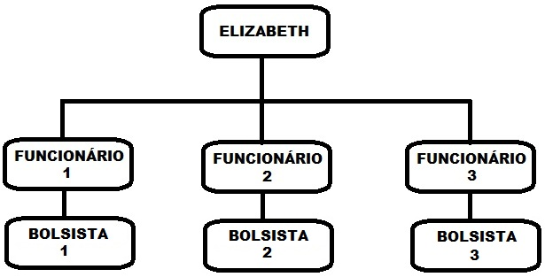

2.2 Patrimônio

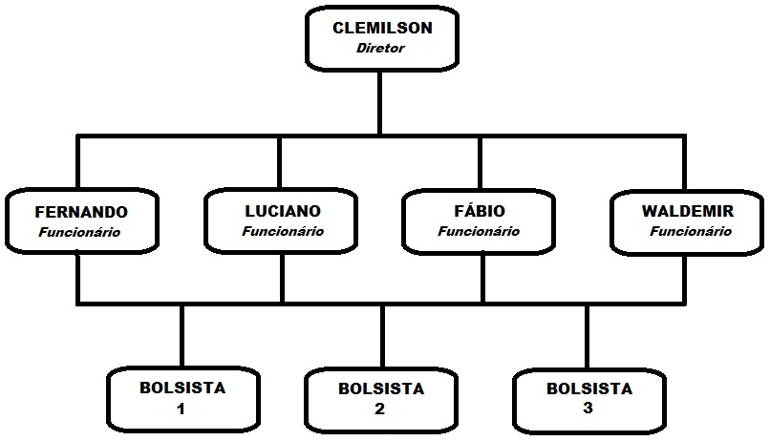

3. Requisitos funcionais

3.1 Almoxarifado

3.1.1 – Cadastros de usuários: o sistema deverá cadastrar os usuário que terão acesso ao sistema com as informações do nome, telefone, tipo de acesso e senha.

3.1.2 – Cadastro de produtos: o sistema terá que cadastrar os produtos de consumo que chegam no instituto informando a descrição, data de compra, validade (se o produto for perecível) e quantidade.

3.1.3 – Cadastro de setores: o sistema deverá realizar o cadastro dos setores existentes no IFF para realizar a liberação dos produtos para os mesmos. As informações dos setores são: nome, sala, bloco, ramal e responsável.

3.1.4 – Saída de produtos: o sistema deverá controlar a saída dos materiais cadastrando os itens que forem saindo, a quantidade, o setor, a data e o funcionário que liberou o material.

3.2 Patrimônio

3.2.1 – Cadastros de usuários: o sistema deverá cadastrar os usuário que terão acesso ao sistema com as informações do nome, telefone, tipo de acesso e senha.

3.2.2 – Cadastro do patrimônio: o sistema terá que cadastrar os bens patrimoniais que chegam no instituto informando a descrição, data de compra, nome do setor para onde o bem irá e o sistema irá criar um código para esse bem.

3.2.3 – Cadastro de setores: o sistema deverá realizar o cadastro dos setores existentes no IFF para realizar a liberação dos produtos para os mesmos. As informações dos setores são: nome, sala, bloco, ramal e responsável.

4. Requisitos não-funcionais

4.1 – Login de usuários: o sistema terá que ter um controle de acesso pois somente as pessoas cadastradas podem acessar o sistema.

4.2 – Aplicativo WEB: o sistema será utilizado acessando um endereço na rede através de um browser.

5. Casos de Uso

5.1 Almoxarifado

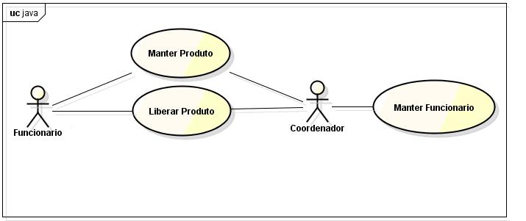

5.2 Patrimônio

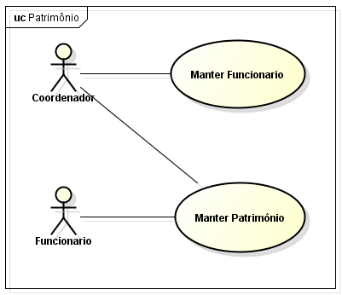

6. Descrição dos Casos de Uso

6.1 Almoxarifado

6.1.1 Manter Produto

Nome | Manter produto
Escopo | Sistema de controle do Almoxarifado do IFF
Descrição | Funcionalidade para controlar os produtos do instituto.
Ator Principal | Funcionário
Interessados e Interesses | Todos que necessitam do produto no IFF
Pré-Condição | 1 – O funcionário deverá estar logado no sistema  2 – Os produtos devem estar cadastrados no sistema para realizar a EXCLUSÃO ou ALTERAÇÃO.
Pós-Condição | Produto cadastrado, alterado ou excluído.
Cenário de Sucesso Principal | 1 – O funcionário acessa o menu de PRODUTOS e seleciona uma das opções: CADASTRAR, EXCLUIR ou ALTERAR;  CADASTRAR:  2 – O funcionário informa os dados obrigatórios para o cadastro como: nome, quantidade, data de compra e se for um produto perecível, a data de validade;  3 – O sistema valida as informações e se os dados estiverem corretos, realiza o cadastro do produto mostrando uma mensagem de confirmação para o funcionário;  EXCLUIR:  2 – O funcionário informa o código do produto;  3 – O sistema emite uma confirmação de exclusão e caso o usuário confirme, o produto é excluído;  ALTERAR:  2 – O funcionário informa o código do produto e clica em alterar;  3 – Após realizar a alteração dos dados, o funcionário salva as informações e o sistema confirma a alteração;
Fluxos Alternativos | a) Erro no cadastro, exclusão ou alteração:  1 – O sistema informa o erro que ocorreu;  2 – O funcionário corrige os dados incorretos e realiza a operação novamente;  3 – O sistema confirma a realização da operação.

6.1.2 Liberar Produto

Nome | Liberar produto
Escopo | Sistema de controle do Almoxarifado do IFF
Descrição | Funcionalidade para liberar os produtos em estoque para os setores.
Ator Principal | Funcionário
Interessados e Interesses | Todos que necessitam do produto no IFF.
Pré-Condição | 1 – O funcionário deverá estar logado no sistema  2 – O produto deve estar cadastrados no sistema  3 – Deve possuir a quantidade desejada do produto no estoque
Pós-Condição | Produto liberado para o setor e estoque atualizado.
Cenário de Sucesso Principal | 1 – Funcionário acessar a opção LIBERAR PRODUTO;  2 – O funcionário digitar as informação para a liberação como: o produto, a quantidade, o setor e a pessoa que está liberando o produto;  3 – Se os dados informados estiverem corretos, o sistema salva os dados da liberação e atualiza o estoque subtraindo a quantidade liberada;
Fluxos Alternativos | a) Produto não está cadastrado:  1 – O funcionário terá que realizar um pedido ao setor de compras para realizar a cotação e o pedido do produto.  2 – Assim que o produto chegar ao almoxarifado, o mesmo será cadastrado no sistema.  3 – O funcionário realiza a liberação do produto para o setor solicitante.  b) Setor não está cadastrado:  1 – O funcionário terá que realizar o cadastro do setor e em seguida liberar o produto.  c) Quantidade do produto indisponível no estoque:  1 – O funcionário libera o produto disponível no estoque no momento ou não;  2 – O funcionário terá que realizar um pedido ao setor de compras para realizar a cotação e o pedido de compra do produto.  3 – Assim que o produto chegar ao almoxarifado, a quantidade do produto será atualizada no sistema.  4 – O funcionário realiza a liberação do produto para o setor solicitante.

6.1.3 Manter Funcionário

Nome | Manter funcionário
Escopo | Sistema de controle do Almoxarifado do IFF
Descrição | Funcionalidade para controlar os acessos dos funcionários ao sistema.
Ator Principal | Coordenador
Interessados e Interesses | Coordenador e funcionários
Pré-Condição | 1 – O coordenador deverá estar logado no sistema  2 – Os funcionários devem estar cadastrados no sistema para realizar a EXCLUSÃO ou ALTERAÇÃO.
Pós-Condição | Funcionário cadastrado, alterado ou excluído.
Cenário de Sucesso Principal | 1 – O coordenador acessa o menu ADMINISTRAÇÃO, seleciona FUNCIONARIO e clica em uma das opções: CADASTRAR, EXCLUIR ou ALTERAR;  CADASTRAR:  2 – O coordenador informa os dados obrigatórios para o cadastro como: nome, telefone, tipo de acesso e senha;  3 – O sistema valida as informações e se os dados estiverem corretos, realiza o cadastro do funcionário mostrando uma mensagem de confirmação para o coordenador;  EXCLUIR:  2 – O coordenador informa o nome do funcionário;  3 – O sistema emite uma confirmação de exclusão e caso o usuário confirme, o funcionário é excluído;  ALTERAR:  2 – O coordenador informa o código do funcionário ou nome e clica em alterar;  3 – Após realizar a alteração dos dados, o coordenador salva as informações e o sistema confirma a alteração;
Fluxos Alternativos | a) Erro no cadastro, exclusão ou alteração:  1 – O sistema informa o erro que ocorreu;  2 – O coordenador corrige os dados incorretos e realiza a operação novamente;  3 – O sistema confirma a realização da operação.

6.2 Patrimônio

6.2.1 Manter Patrimônio

Nome | Manter patrimônio
Escopo | Sistema de controle de Patrimônio do IFF
Descrição | Funcionalidade para controlar os patrimônios do instituto.
Ator Principal | Coordenador ou funcionário
Interessados e Interesses | Coordenador e funcionário
Pré-Condição | 1 – O usuário deverá estar logado no sistema  2 – O patrimônio deve estar cadastrados no sistema para realizar a EXCLUSÃO ou ALTERAÇÃO.
Pós-Condição | Patrimônio cadastrado, alterado ou excluído.
Cenário de Sucesso Principal | 1 – O usuário acessa o menu PATRIMÔNIO e seleciona uma das opções: CADASTRAR, EXCLUIR ou ALTERAR;  CADASTRAR:  2 – O usuário informa os dados obrigatórios para o cadastro como: descrição, data de compra e o nome do setor;  3 – O sistema valida as informações e se os dados estiverem corretos, realiza o cadastro do patrimônio mostrando uma mensagem de confirmação com o código do patrimônio para o usuário;  EXCLUIR:  2 – O usuário informa o código do patrimônio;  3 – O sistema emite uma confirmação de exclusão e caso o usuário confirme, o patrimônio é excluído;  ALTERAR:  2 – O usuário informa o código do patrimônio e clica em alterar;  3 – Após realizar a alteração dos dados, o usuário salva as informações e o sistema confirma a alteração;
Fluxos Alternativos | a) Erro no cadastro, exclusão ou alteração:  1 – O sistema informa o erro que ocorreu;  2 – O usuário corrige os dados incorretos e realiza a operação novamente;  3 – O sistema confirma a realização da operação.

6.2.1 Manter Funcionário

Nome | Manter funcionário
Escopo | Sistema de controle do Almoxarifado do IFF
Descrição | Funcionalidade para controlar os acessos dos funcionários ao sistema.
Ator Principal | Coordenador
Interessados e Interesses | Coordenador e funcionários
Pré-Condição | 1 – O coordenador deverá estar logado no sistema  2 – Os funcionários devem estar cadastrados no sistema para realizar a EXCLUSÃO ou ALTERAÇÃO.
Pós-Condição | Funcionário cadastrado, alterado ou excluído.
Cenário de Sucesso Principal | 1 – O coordenador acessa o menu ADMINISTRAÇÃO, seleciona FUNCIONARIO e clica em uma das opções: CADASTRAR, EXCLUIR ou ALTERAR;  CADASTRAR:  2 – O coordenador informa os dados obrigatórios para o cadastro como: nome, telefone, tipo de acesso e senha;  3 – O sistema valida as informações e se os dados estiverem corretos, realiza o cadastro do funcionário mostrando uma mensagem de confirmação para o coordenador;  EXCLUIR:  2 – O coordenador informa o nome do funcionário;  3 – O sistema emite uma confirmação de exclusão e caso o usuário confirme, o funcionário é excluído;  ALTERAR:  2 – O coordenador informa o código do funcionário ou nome e clica em alterar;  3 – Após realizar a alteração dos dados, o coordenador salva as informações e o sistema confirma a alteração;
Fluxos Alternativos | a) Erro no cadastro, exclusão ou alteração:  1 – O sistema informa o erro que ocorreu;  2 – O coordenador corrige os dados incorretos e realiza a operação novamente;  3 – O sistema confirma a realização da operação.

